WiTje Hitte in de stad
Opdracht:
Voeg groen toe aan de wijk zodat de temperatuur op de warmste plekken met 2 graden Celsius omlaag gaat. Maak duidelijk waar je groen hebt toegeveogd en hoeveel groen. Geef aan wat de nieuwe temperaturen zijn. Leg steeds duidelijk uit waardoor de temperatuur omlaag is gegaan.
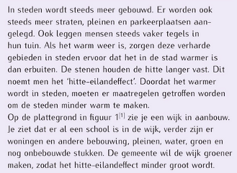 | 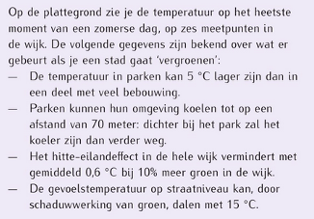
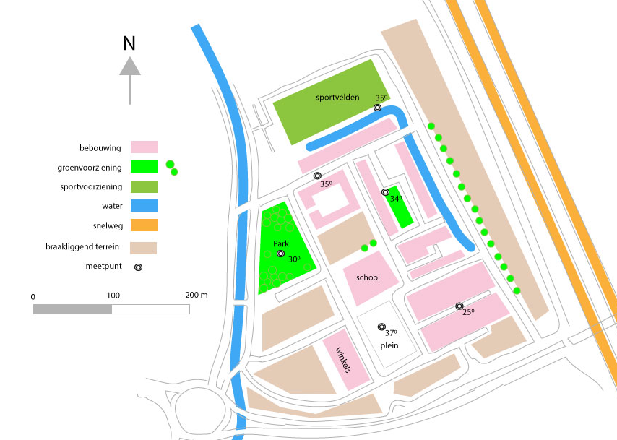
figuur 1
Vervolgopdracht
Kun je nog andere maatregelen verzinnen om de temparatuur omlaag te krijgen?

